版权归作者所有，任何形式转载请联系作者。

作者：Agilulfo（来自豆瓣）

来源：https://www.douban.com/note/795239335/

三类问题：

语义：How do we communicate and reason about possibilities which are remote from the way things actually are?

认知： How can our experience in the actual world justify thought and talk about remote possibilities?

形上学：Do these remote possibilities exist independently from the actual world, or are they grounded in things that actually exist?

William Starr这词条主要关心语义问题。

语义问题的旨趣： how can we systematically specify what the world must be like if a given counterfactual is true and capture patterns of valid inference involving them?

真值函项语义为什么没法处理反事实条件句？

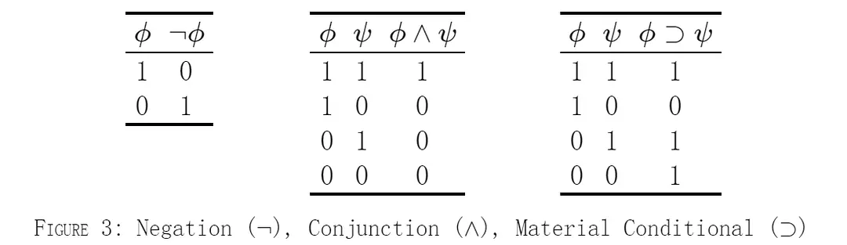

真值函项语义

缺陷1：有些反事实条件句前件为假，但却是假的。

缺陷2：反事实条件句前件后件都为假，可以为真，可以为假。

反事实条件句语义的核心论题：

（1）反事实条件句不是真值函项。

（2）反事实条件句真值条件语境敏感。

（3）反事实条件句前件没单调性。

Goodman问题：The truth-conditions of counterfactuals depend on background facts and laws. It is challenging to specify these facts and laws in general, but particularly difficult to specify them in non-counterfactual terms.

可能世界语义学：

可能世界： a sentence ϕ can only said to be true given a possible world w, but since w is genuinely possible, it cannot be the case that both ϕ and ¬ϕ are true at w.

可通达域： for each world w, R(w) is the set of worlds accessible from w.

两类分析：严格条件句分析&相似分析

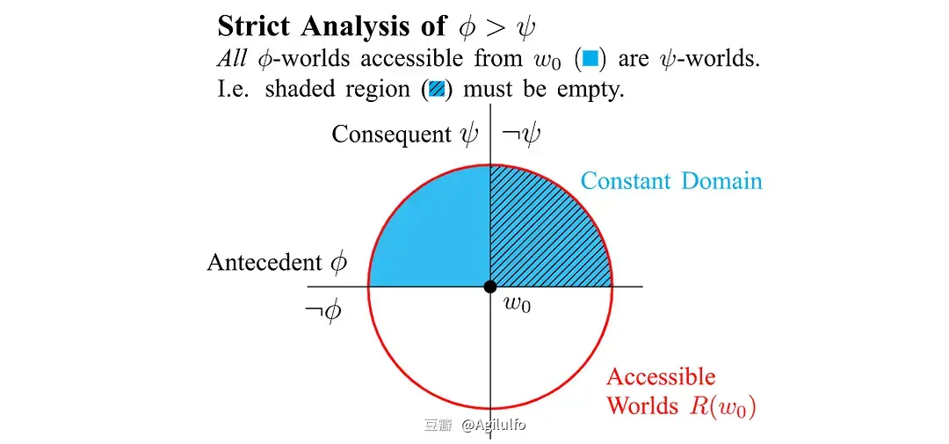

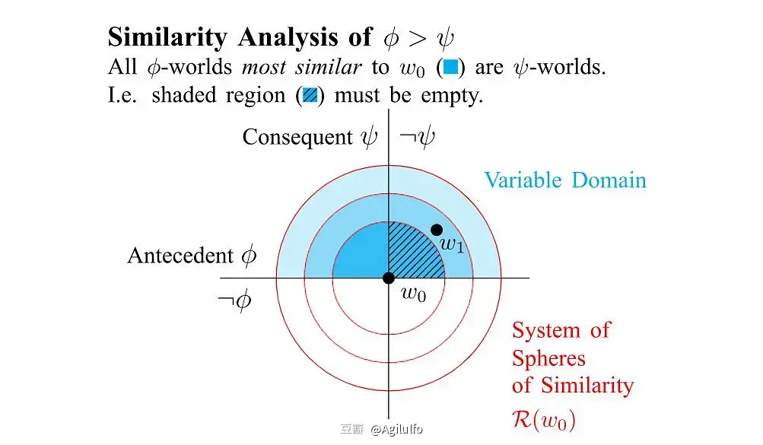

严格/相似的核心差别：严格分析解释不了前件单调的无效，相似分析解释得了前件单调的无效

承认前件单调，你大概会染指这些推理模式：

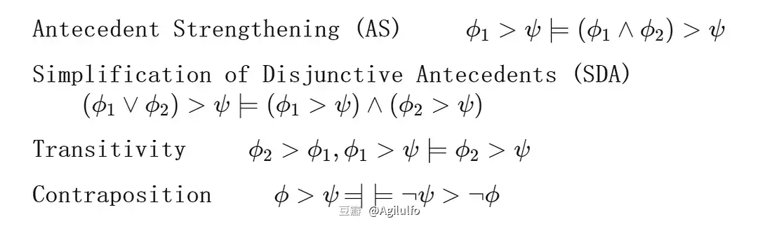

严格条件句分析：

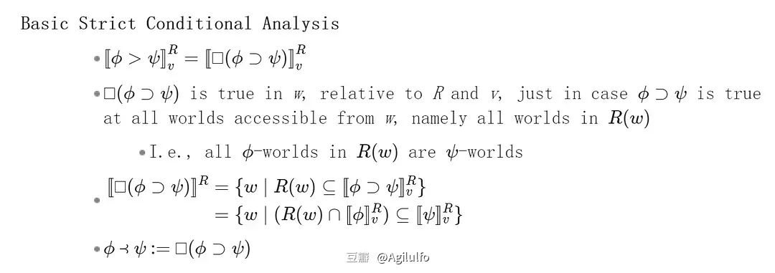

一个“糟糕”的结果：

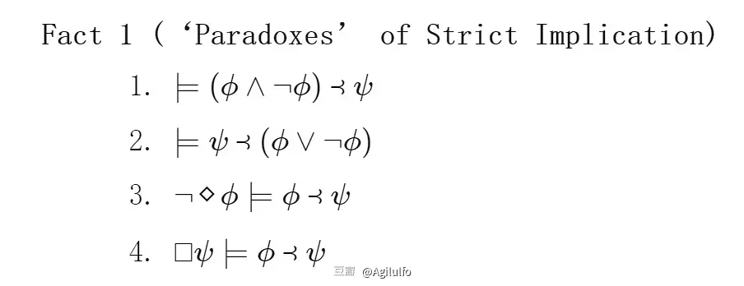

前件单调在严格分析中的证明：

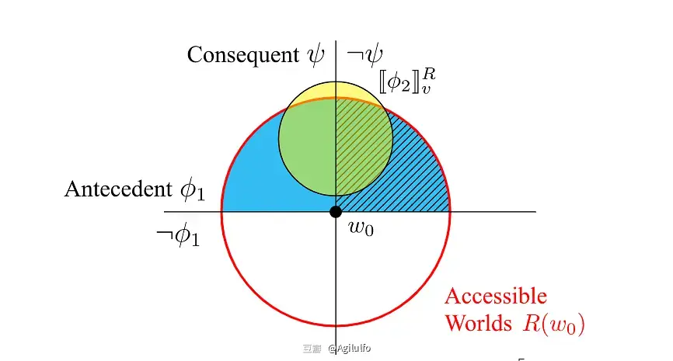

假言易位、传递性在严格分析中

如何解释这些反直觉的结果？——第二波严格分析

核心观念：（这波主张喜欢把动态语义里的一些东西掺进来，虽然它可以应付针对antecedents strengthening的反例，但是strengthening with a possibility就麻烦了）

（1）The accessibility sphere in the basic strict analysis should be viewed as a parameter of the context. Roughly, the idea is that R(w) corresponds to background facts assumed by the participants of a discourse context. 把所有针对传递、假言易位、前件增强的反例全部解释成语境变化。

（2）Trivial strict conditionals are not pragmatically useful in conversation. 在R(w)中评估A⥽C，要是A（相对于R,v的赋值）和R(w)的交集空，那么在R(w)中，平凡地，所有A-世界是C-世界。

相似分析（Starr这块完全没谈hypothesis set，只提了selection function）：

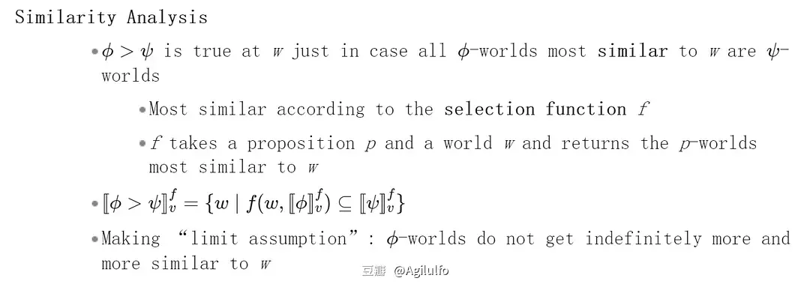

Selection function也许要求满足以下约束条件：

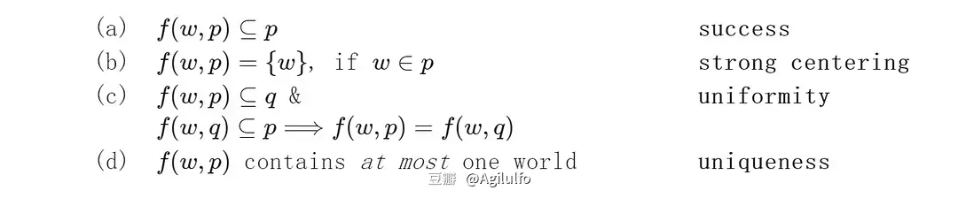

认可相应约束条件，你就认可相应推理模式：

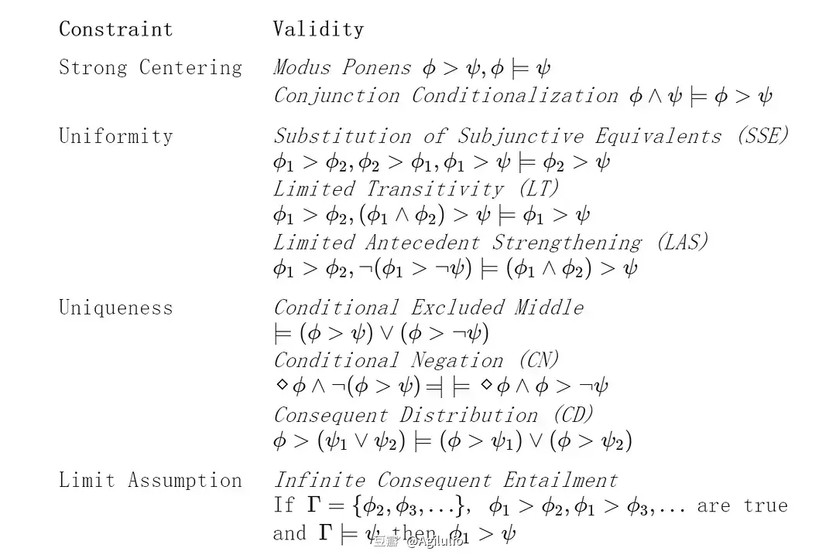

比较点：Import-Export & Simplification of Disjunctive Antecedents

（一）、严格分析认可IE，相似分析不认可IE：

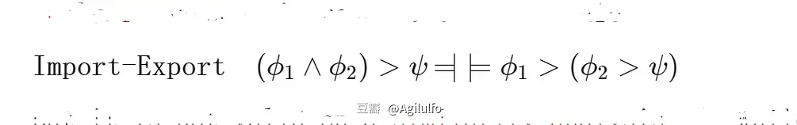

Kaufmann（2005：213）针对IE的反例：

（a）要是我点燃了这根火柴，那么，要是它淋了雨，它会被点燃。

（b）要是我点燃了这跟火柴，并且它淋了雨，那么它会被点燃。

我们可能觉得（a）是假的，但（b）却是逻辑真。但我们关于（a）的直觉有点单薄。稍微改一改就行了：

（a'）要是我点燃了这根火柴，那么，要是它淋了雨，它还是会被点燃。

（二）、相似分析不认可SDA（省略）

Counterfactual Dependence的语义理论：

1. Premise Semantics

核心观念：counterfactuals involve explicitly adjusting a body of premises, facts or propositions to be consistent with the counterfactual's antecedent, and checking to see if the consequent follows from the revised premise set—in a sense of “follow” to be articulated carefully. （Kratzer 1981b; Veltman 1976）

前提语义与相似分析的区别： In premise semantics, context provides facts and law-like relations among them, and the counterfactual semantics exploits this information. By contrast, the similarity analysis assumes that context somehow makes a similarity relation salient, and has to make further stipulations about how facts and laws enter into the truth-conditions of counterfactuals in particular contexts.

Paul Tichy的案例：

（1）如果天下雨，那么小明雷打不动地戴帽子。（律则式概括）

（2）如果不下雨，那么小明戴不戴帽子，随机。（律则式概括）

（3）今天下雨，并且小明戴着帽子。（具体事实）

（4）但是，假使今天不下雨，小明会戴着帽子。（真？假？）

现在，我们考虑（4）的真假：

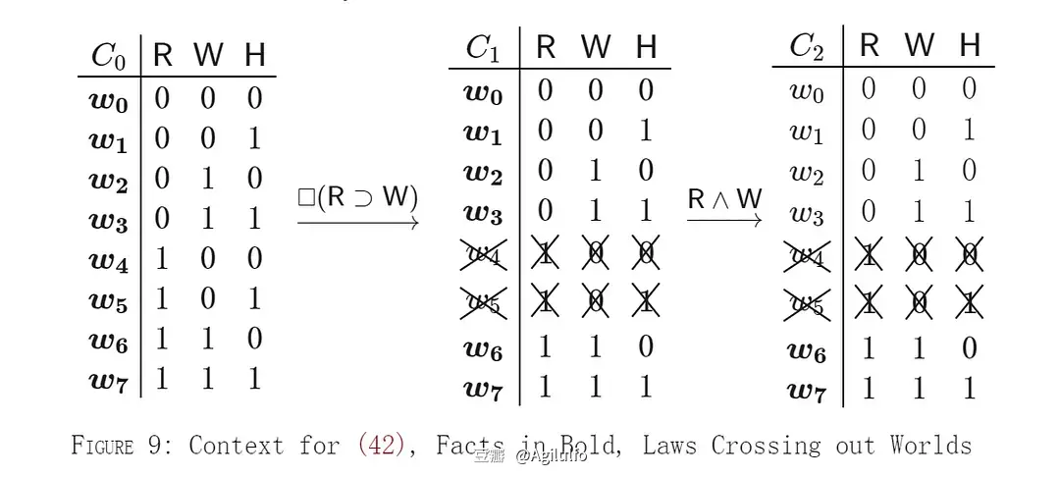

C2是（1）&（2）的全部可能性，C1是加入（1）后的结果，C2是加入（3）的结果

在C2中，只有w6、w7与具体事实（3）相容。可能世界（possible worlds）是情境（situations）的集合：w6={⟨R,1⟩,⟨W,1⟩,⟨H,0⟩}。在C2中，如果R=1那么W=1，要是我知道R，那么我知道W。

评估策略：Speakers evaluate a counterfactual by RETRACTING the fact that the antecedent is false from the worlds in the context, which gives you some situations, and then consider all those worlds that contain those situations, are compatible with the laws, and make the antecedent true. If the consequent is true in all of those worlds, then we can say that the counterfactual is true in (or supported by) the context. （Veltman 2005）

流程：首先，你需要看一下哪些世界与具体事实相容。在这些世界里，你要选出具体事实所能决定的最小情境，给它起个名字：情境基（situation basis）。w6只有一个情境基：S0={⟨R,1⟩,⟨H,0⟩}。w7也只有一个情境基：S1={⟨R,1⟩,⟨H,1⟩}。给定R，在这些情境基中只有抽出⟨R,1⟩带来的变化最小。因此，得到 S′0={⟨H,0⟩} 与 S′1={⟨H,1⟩} 。这两个情境基组成的集合就叫前提集（premise set）。为了评估（4），C3中只有w0，w1，w2，w3与（4）前件相容。在这些世界中，（4）的后件是否全都成立？成立，则（4）真；否则（4）假。

2. 条件概率（省略）

3. 贝叶斯理论（省略）

Teki

Lewis的《Counterfactuals》：从范围语义学（Sphere Semantics）入手

David Lewis: 反事实条件句与可比较的可能性（1973） Counterfactual and Comparative Possibility

从比较直观的可能世界之间的可比较的相似性(comparative similarity)的序入手，介绍了对反事实条件句的Stalnaker-Lewis路径的分析，即【一个反事实条件句为真当且仅当在最接近现实世界的前件为真的可能世界（们）（甚至是无限接近的可能世界里）里后件也为真】；除了对这一定义的阐述，论文的第二节还讨论了对这种定义的几种重构方式，如采取范围系统、命题之间可比较的可能性等方式作出定义；三和四节讨论了两个相关的逻辑问题——在这个语义下有效的推理形式和对前提为真的反事实条件句的处理；六七八节分别讨论了从物的反事实条件句、表达比较关系的反事实条件句和反事实条件句的概率问题；第九节给出了这种排序语义学（或等价的语义学）在其他几个逻辑中的运用；第十节讨论了这种语义学对应的公理系统。

严格条件句分析.假如A严格蕴涵~B，那么会，使得A和B严格蕴涵C和A和B严格蕴涵~C空真；前件加强

Stalnaker分析. (A严格蕴涵C在i上真当且仅当) C在某个(如果存在)距离i最近的A世界为真. 有可能有不止一个最接近于i的世界。例子：（Bizet是一个法国音乐家，Verdi是一个意大利音乐家）令A为“B和V是同胞”；F为“B和V都是法国人”；I为“B和V都是意大利人”。则最近的A世界既可以是F世界也可以是I世界。

Limit分析. C在所有(如果存在)距离i最近的A世界为真

would反事实条件句的否定.Stalnaker分析的支持者会支持把~(A严格蕴涵F)和A严格蕴涵~F视作等价

超赋值分析 C在某个随意选择的(如果存在)距离i最近的A世界为真。一个语句是超真的当且仅当无论如何做出选择，它都是真的；是超假的当且仅当无论如何做出选择，它都是假的；否则它没有超赋值。除非我们在讨论某个特定的随意选择，我们把“超真”简写为“真”。

根据超赋值，~(A严格蕴涵F)和A严格蕴涵~F在超真意义上是等价的

AmightC =df ~(A严格蕴涵~C)，C在某个距离i最近的A世界为真，而Stalnaker分析和超赋值分析，~(A严格蕴涵~C)和would是等价的，ta们可能反对这种might的定义

Limit Assumption，即存在（一个或一些）离一个世界最近的可能世界。考虑这样一个句子A“我比一米八稍微高一点点”（我只有一米七三），那么没有一个离现实世界最近的A世界，而只有无穷多个无限接近的世界：“我身高1.81m的世界”、“我身高1.801m的世界”...

Lewis分析. 如果A是可能的,那么存在某个A和C世界比如何A和~C世界都更接近i；

AmightC则是，存在A世界，且对任意A＆~C世界，都有一个A&C世界至少和它同样接近i

Lewis分析仍保留了两个假设：Ordering Assumption和Centering Assumption。前者是说对任意世界i，相对于i的可比较的相似性构成了一个弱序（connecting and transitive）；后者是说对任意世界i，i比任何其他可能世界都要接近于i。

……